Бройлеры РОСС 308 (ROSS 308) обладают универсальными качествами и отвечают широкому спектру требований, которые предъявляются к конечному продукту. Описание нормативных показателей по выращиванию цыплят кросса ROSS 308 поможет Вам оценить, на сколько выгодно будет купить и выращивать цыплят этой породы.

Продуктивные показатели бройлеров РОСС 308 (ROSS 308)
Данные нормативные показатели демонстрируют продуктивность бройлеров этой породы, достигаемую при использовании эффективной технологии в оптимальных условиях содержания поголовья, а также применяя схемы кормления, приведенные в спецификации корма для бройлеров ROSS 308.
На достижение нормативных показателей бройлеров могут влиять следующие факторы:
доступность кормового сырья может ограничивать уровень потребления питательных веществ;
экстремальные климатические условия могут снижать продуктивность;
экономические предпосылки могут ограничивать выбор производственной системы.

Таким образом, средние показатели продуктивности могут быть ниже, чем нормативные.

В приведенных таблицах все нормативные значения кросса ROSS 308 округлены, что может вызывать небольшие неточности при использовании нормативной продуктивности для расчета других производственных показателей.

Выход мяса может варьироваться между перерабатывающими цехами, в зависимости от используемого оборудования (технология охлаждения тушки, автоматическая или ручная обвалка) а также точности порционной разделки.
Ключевые технологические аспекты выращивания бройлеров РОСС 308 (ROSS 308)
ROSS 308 — это сильный, быстрорастущий бройлер, имеющий эффективную кормоконверсию и высокие мясные показатели. Этот кросс выведен для удовлетворения спроса потребителей, которым требуется постоянство продуктивных результатов, а также универсальность продукции, способная удовлетворить рынок с широким ассортиментом мясной продукции. Экономическая эффективность производства куриного мяса зависит от высокой продуктивности производства бройлеров РОСС 308, а для достижения этого важно соблюдение следующих аспектов технологии:

Оптимизировать качество цыплят, применяя эффективные технологические методы условий инкубации, хранения и транспортировки.

Создать условия раннего выращивания, обеспечивающие легкий доступ цыплят к воде и корму, начиная с момента посадки, а также естественный переход от использования дополнительных поилок и кормушек к применению автоматизированной системы кормления и поения в возрасте 4-5 дней. Применять легко усвояемый стартовый корм, имеющий оптимальный баланс питательных веществ.

Содержать цыплят в оптимальном температурном режиме, наблюдая за их поведением, при этом не допуская значительного снижения относительной влажности воздуха (менее 50%). Создать программу минимальной вентиляции, начиная со дня посадки цыплят.

Наблюдать за наполнением зоба, активностью потребления корма и воды, а также за живой массой 7 дней — для контроля эффективности условий раннего содержания.

Содержать кур бройлеров в режиме температурного комфорта в течение всего периода выращивания. Быстро растущие бройлеры выделяют значительное количество метаболического тепла, особенно во второй половине производственного цикла. Поддержание температуры окружающей среды ниже 21°С, начиная с возраста 21 день, будет способствовать оптимизации роста бройлеров.

Поддерживать высокий режим биозащиты и гигиены для снижения риска заболеваний.

Табл. 1. Продуктивные показатели смешанного стада бройлеров РОСС 308 (ROSS 308)
День | Живая масса (г) | Суточный привес (г) | Сред.сут. привес/ нед. (г) | Суточное потребление корма (г) | Потребл. с нараст. итогом (г) | Конверсия корма | День | Живая масса (г) | Суточный привес (г) | Сред.сут. привес/ нед. (г)
0 | 42 |  |  |  |  |  | 0 | 42
1 | 56 | 14 |  | 13 | 13 | 0,237 | 1 | 56 | 14
2 | 72 | 15 |  | 17 | 30 | 0,419 | 2 | 72 | 15
3 | 89 | 18 |  | 20 | 50 | 0,561 | 3 | 89 | 18
4 | 109 | 20 |  | 23 | 73 | 0,673 | 4 | 109 | 20
5 | 132 | 23 |  | 27 | 100 | 0,762 | 5 | 132 | 23
6 | 157 | 25 |  | 31 | 131 | 0,834 | 6 | 157 | 25
7 | 185 | 28 | 20,48 | 35 | 166 | 0,893 | 7 | 185 | 28 | 20,48
8 | 217 | 31 |  | 39 | 204 | 0,942 | 8 | 217 | 31
9 | 251 | 35 |  | 43 | 247 | 0,984 | 9 | 251 | 35
10 | 289 | 38 |  | 48 | 295 | 1,021 | 10 | 289 | 38
11 | 330 | 41 |  | 53 | 348 | 1,053 | 11 | 330 | 41
12 | 375 | 44 |  | 58 | 406 | 1,083 | 12 | 375 | 44
13 | 422 | 48 |  | 63 | 469 | 1,110 | 13 | 422 | 48
14 | 473 | 51 | 41,12 | 69 | 538 | 1,136 | 14 | 473 | 51 | 41,12
15 | 527 | 54 |  | 74 | 612 | 1,160 | 15 | 527 | 54
16 | 585 | 57 |  | 80 | 692 | 1,183 | 16 | 585 | 57
17 | 645 | 60 |  | 86 | 778 | 1,206 | 17 | 645 | 60
18 | 709 | 63 |  | 92 | 870 | 1,228 | 18 | 709 | 63
19 | 775 | 66 |  | 98 | 968 | 1,249 | 19 | 775 | 66
20 | 844 | 69 |  | 104 | 1072 | 1,270 | 20 | 844 | 69
21 | 916 | 72 | 63,19 | 110 | 1182 | 1,291 | 21 | 916 | 72 | 63,19
22 | 990 | 74 |  | 116 | 1298 | 1,312 | 22 | 990 | 74
23 | 1066 | 77 |  | 122 | 1421 | 1,332 | 23 | 1066 | 77
24 | 1145 | 79 |  | 128 | 1549 | 1,353 | 24 | 1145 | 79
25 | 1226 | 81 |  | 134 | 1684 | 1,373 | 25 | 1226 | 81
26 | 1309 | 83 |  | 140 | 1824 | 1,394 | 26 | 1309 | 83
27 | 1393 | 85 |  | 146 | 1970 | 1,414 | 27 | 1393 | 85
28 | 1479 | 86 | 80,55 | 152 | 2122 | 1,434 | 28 | 1479 | 86 | 80,55
29 | 1567 | 88 |  | 157 | 2279 | 1455 | 29 | 1567 | 88
30 | 1656 | 89 |  | 163 | 2442 | 1,475 | 30 | 1656 | 89
31 | 1746 | 90 |  | 168 | 2610 | 1,495 | 31 | 1746 | 90
32 | 1836 | 91 |  | 173 | 2783 | 1,515 | 32 | 1836 | 91
33 | 1928 | 92 |  | 178 | 2961 | 1,536 | 33 | 1928 | 92
34 | 2020 | 92 |  | 183 | 3144 | 1,556 | 34 | 2020 | 92
35 | 2113 | 93 | 90,56 | 187 | 3331 | 1,576 | 35 | 2113 | 93 | 90,56
36 | 2207 | 93 |  | 192 | 3523 | 1,597 | 36 | 2207 | 93
37 | 2300 | 94 |  | 196 | 3719 | 1,617 | 37 | 2300 | 94
38 | 2394 | 94 |  | 200 | 3919 | 1,637 | 38 | 2394 | 94
39 | 2488 | 94 |  | 204 | 4123 | 1,658 | 39 | 2488 | 94
40 | 2581 | 94 |  | 208 | 4331 | 1,678 | 40 | 2581 | 94
41 | 2675 | 94 |  | 211 | 4543 | 1,698 | 41 | 2675 | 94
42 | 2768 | 93 | 93,57 | 215 | 4757 | 1,719 | 42 | 2768 | 93 | 93,57
43 | 2861 | 93 |  | 218 | 4975 | 1,739 | 43 | 2861 | 93
44 | 2954 | 93 |  | 221 | 5196 | 1,759 | 44 | 2954 | 93
45 | 3046 | 92 |  | 224 | 5420 | 1,780 | 45 | 3046 | 92
46 | 3137 | 91 |  | 227 | 5647 | 1,800 | 46 | 3137 | 91
47 | 3228 | 91 |  | 229 | 5876 | 1,820 | 47 | 3228 | 91
48 | 3318 | 90 |  | 231 | 6107 | 1,841 | 48 | 3318 | 90
49 | 3407 | 89 | 91,22 | 233 | 6341 | 1,861 | 49 | 3407 | 89 | 91,22
50 | 3495 | 88 |  | 235 | 6576 | 1,882 | 50 | 3495 | 88
51 | 3582 | 87 |  | 237 | 6813 | 1,902 | 51 | 3582 | 87
52 | 3669 | 86 |  | 239 | 7052 | 1,922 | 52 | 3669 | 86
53 | 3754 | 85 |  | 240 | 7293 | 1,943 | 53 | 3754 | 85
54 | 3838 | 84 |  | 241 | 7534 | 1,963 | 54 | 3838 | 84
55 | 3920 | 83 |  | 243 | 7776 | 1,984 | 55 | 3920 | 83
56 | 4002 | 81 | 84,96 | 243 | 8020 | 2,004 | 56 | 4002 | 81 | 84,96
57 | 4082 | 80 |  | 244 | 8264 | 2,025 | 57 | 4082 | 80
58 | 4160 | 79 |  | 244 | 8508 | 2,045 | 58 | 4160 | 79
59 | 4238 | 77 |  | 245 | 8753 | 2,066 | 59 | 4238 | 77
60 | 4313 | 76 |  | 245 | 8998 | 2,086 | 60 | 4313 | 76
61 | 4388 | 74 |  | 245 | 9242 | 2,107 | 61 | 4388 | 74
62 | 4460 | 73 |  | 244 | 9487 | 2,127 | 62 | 4460 | 73
63 | 4531 | 71 | 75,84 | 244 | 9730 | 2,147 | 63 | 4531 | 71 | 75,84
64 | 4600 | 69 |  | 243 | 9973 | 2,168 | 64 | 4600 | 69
65 | 4668 | 67 |  | 242 | 10216 | 2,189 | 65 | 4668 | 67
66 | 4733 | 66 |  | 241 | 10456 | 2,209 | 66 | 4733 | 66
67 | 4797 | 64 |  | 240 | 10696 | 2,230 | 67 | 4797 | 64
68 | 4859 | 62 |  | 238 | 10934 | 2,250 | 68 | 4859 | 62
69 | 4919 | 60 |  | 236 | 11170 | 2,271 | 69 | 4919 | 60
70 | 4978 | 58 | 63,8 | 234 | 11405 | 2,291 | 70 | 4978 | 58 | 63,8

Выход тушки бройлеров РОСС 308 (ROSS 308)

Приведенные диаграммы показывают, что выход основных порционных частей зависит от увеличения живой массы каждого пола. Здесь приводится два типа переработки: потрошеная тушка, пропорционально разделанная на мясо грудки, бедра и голени для демонстрации результатов разделки, или тушка, разделанная на мясо грудки и мясо ноги для демонстрации результатов обвалки.

ROSS 308 петух – разделка
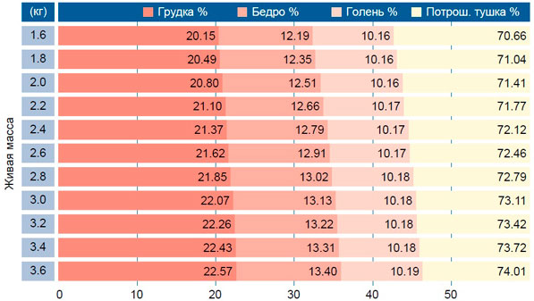
ROSS 308 курица – разделка
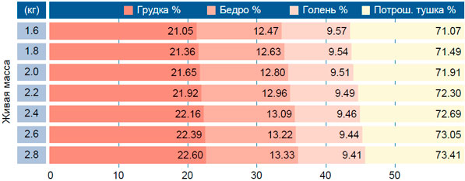

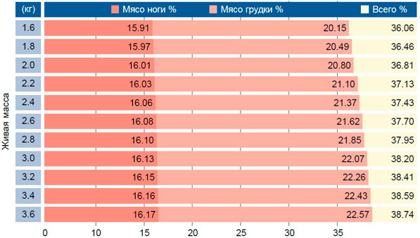
ROSS 308 петух – обвалка

ROSS 308 курица – обвалка
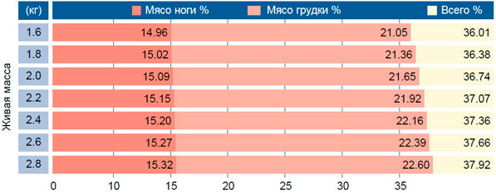
Терминология:
Потрошенная тушка % — потрошеная тушка (без шеи, абдоминального жира и внутренних органов) в процентном соотношении к живой массе.
Грудка % — грудная мышца (без кожи и костей) в процентном соотношении к живой массе.
Бедро/Голень % — бедро/голень (с кожей и костями) в процентном соотношении к живой массе.
Мясо ноги % — сумма обваленного бедра (без кости) и обваленной голени (без кожи) в процентном соотношении к живой массе.

Примечание: Данные значения представляют собой значения сухого выхода, т.е. не включают остаточную влагу, получаемую в результате процесса охлаждения или переработки. Выход частей тушки бройлера будет варьироваться между цехами переработки в зависимости от типа применяемого оборудования, а также точности порционной разделки.

